Муниципальное бюджетное общеобразовательное учреждение
«Аверинская средняя общеобразовательная школа»

СОХРАНИМ ЛЕСА РОССИИ

Заседание круглого стола
подготовила и провела
учитель начальных классов
Батракова Т.И.

Аверино - 2012
Участники круглого стола:
1. Ученики 3 - 4 классов.
2. Юные экологи.
3. Государственный инспектор заповедника «Белогорье» Чеботарёв Геннадий Васильевич.
4. Предприниматель Гудова Наталья Николаевна.
5. Ведущий.

Место проведения: актовый зал МБОУ «Аверинская СОШ».

Дата проведения: 21.12.2012г.

Цель: создание оптимальных условий для воспитания экологически грамотных людей.

Задачи: формирование высокой экологической культуры поведения в окружающей среде; расширение знаний о природе, красоте, богатстве, пользе леса.

Форма проведения: заседание круглого стола.

Возраст детей: 3 - 4 класс.

Форма организации учебной деятельности: групповая.

Оборудование: стены зала оформлены плакатами на тему «Природа и человек неразделимы», выставка детских рисунков, книг и поделок на тему «Лес – наше богатство»; репродукции картин известных художников с изображением природы; листовки на тему «Живи, елка!», новогодние композиции.

Методический совет на подготовительный период:
Педагог знакомится с научно-методической литературой перед проведением мероприятия. Подготавливаются вопросы для круглого стола. Воспитанники активно участвуют в подготовке листовок и новогодних композиций, оформляют зал декоративными деревьями, плакатами, организовывают выставку книг, рисунков и творческих работ.

Сценарный план:
1.Организационный момент.
2.Сообщения темы мероприятия.
3.Основная часть.
4.Заключительная часть.
5.Рефлексия.

ВЕДУЩИЙ:
В преддверие Новогодних праздников мы проводим заседание круглого стола «Сохраним леса России». Цель нашей встречи: выяснить, какой вклад мы можем внести в природоохранную деятельность по сохранению лесов нашей малой Родины.
Новый год - это праздничные хлопоты, подарки детям и друзьям, Дед Мороз и Снегурочка, новогодние открытки и нарядно украшенная ёлка.
Однако новогодняя ёлка - не только красивая традиция. У неё есть и вторая сторона - значительный ущерб нашим и без того подорванным лесным богатствам. Некоторые сравнивают этот обычай с ежегодным лесным новогодним пожаром.

(Ведущий представляет участников круглого стола)

ВЕДУЩИЙ:
Возникает множество вопросов: варварство или это традиция - ставить дома новогоднюю ёлку? Сколько ежегодно официально продаётся ёлок в период новогодних праздников? Какова площадь вырубок елей в нашем районе? Что делать с ёлками после праздника?

ЮНЫЙ ЭКОЛОГ:
В древности все народы с особым трепетом относились к деревьям. Их отождествляли с живыми существами, в которых обитают души ушедших из жизни. Поэтому наши предки боготворили и задабривали деревья: кланялись им, украшали веточки лоскутками, закапывали у корней подношения.
И только Царь Петр I Указом повелел «…ставить ёлки и делать украшения от древ и ветвей сосновых, еловых…». Но после его смерти это нововведение ушло в забытье. И ни Пушкин, ни Лермонтов новогодних ёлок не знали и не видели – у них были святки, маскарады и балы. После революции новогодняя ёлка была признана «дикарским обычаем» и полностью списана со счетов. Лишь в 1935 году Сталин вернул новогоднюю ёлку народу. Так вечно зелёная красавица дошла до наших дней.

ИНСПЕКТОР:
Вот благодаря этой варварской традиции то, что творится в наших лесах накануне праздников - не поддаётся никакой критике. За один «Новый год» вырубаются сотни тысяч елей. За неделю исчезают леса. Мы живём в XXI веке, но из-за своей похоти мы рубим деревья. Чтобы восстановить лес, нужны десятки, а иногда сотни лет, а уничтожить его можно за неделю. Только разум и совесть смогут модернизировать сегодняшнюю экономику страны. А в данном случае уместен такой экономический закон: пока одни будут бездумно покупать срубленные новогодние ели – другие также бездумно будут их рубить. Обращаюсь ко всем здравомыслящим людям – остановитесь, задумайтесь о будущем, не уничтожайте своим безразличием и беспечной праздностью наши леса. Ведь лес, кроме того, что и «сам живой» – это еще и дом для миллионов живых существ, большую часть которых человек уже истребил.
Вряд ли кто-то задумывался над тем, что многие хвойные растения, населявшие планету Земля ещё в ледниковый период, сохранились до наших дней. Оказывается, такие реликтовые боры встречаются и на территории нашего края, это «Стенки Изгорья» и «Бекарюковский бор».

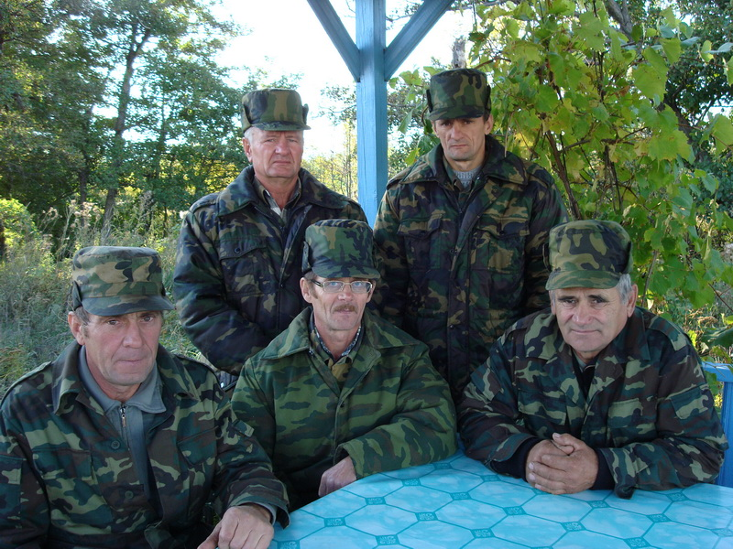

В лесничестве создаются специальные ёлочные плантации. В течение пятидесяти лет за каждой ёлочкой нужно усиленно ухаживать: пропалывать, поливать, оберегать от вредителей. Мы собираем высохшие и выброшенные на свалку ёлки. Новогодние деревца дробят, а полученную массу заносят в почву. Тем самым новогодние красавицы сначала радуют малышей и взрослых, а потом становятся минеральным удобрением.
Значение хвойных лесов в жизни человека очень велико: сосна, ель, можжевельник, туя участвуют в очищении и оздоровлении воздуха от пыли и копоти. Поэтому особенно ценятся места, где произрастают хвойные деревья. С одной стороны - неописуемая красота, а с другой - чистый, полезный воздух. На территории нашей области в зоне хвойных лесов расположены санатории: «Красиво» в Борисовском районе и «Красная поляна» в Валуйском районе, а также детский противотуберкулёзный санаторий в посёлке Ивня.

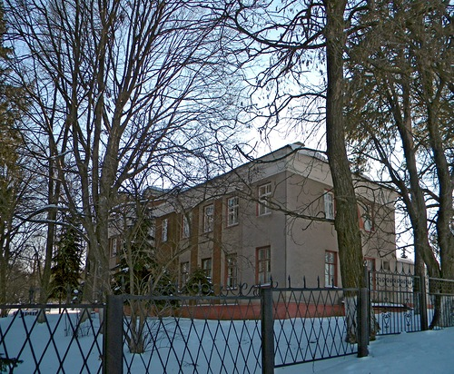
ГРИГОРЬЕВА ЕКАТЕРИНА:
Я с младшим братом практически весь 2011-2012 учебный год провела в детском противотуберкулёзном санатории в посёлке Ивня. Там мне понравились тем, что представлены разные виды процедур. Чистенько, тихо, уютно и комфортно. Персонал вежлив и приветлив. Очень хорошая учительница, а зовут её также как и мою – Татьяна Ивановна. Кормят вкусно и сытно. Представьте, вокруг всего санатория роскошный лес, ароматы там изумительные. Мы с удовольствием гуляли на свежем воздухе в перерыве между лечебными процедурами.

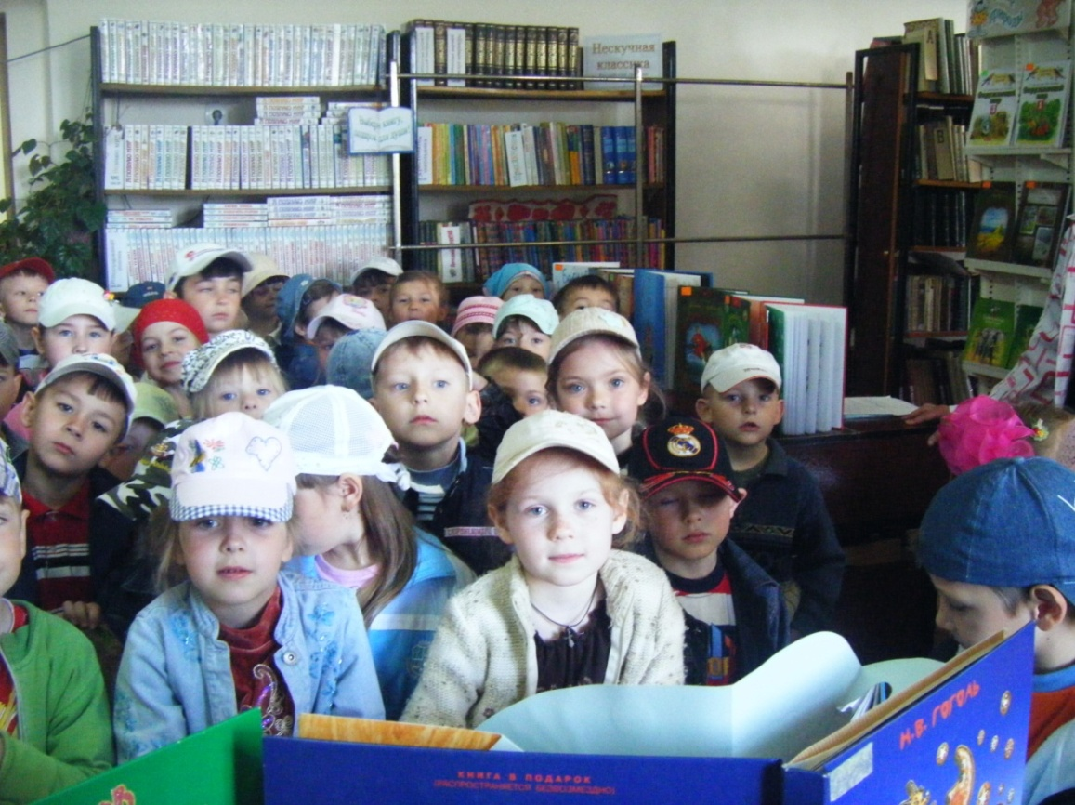

ВЕДУЩИЙ:
Можно ли использовать вместо традиционной ели декоративные хвойные деревья в горшках, кадках или ящиках, и хорошо ли это для сохранения природы?

ЮНЫЕ ЭКОЛОГИ:
На новогодние праздники молодые деревца сосны и ели на протяжении 2-3 недель украшают наши дома. А после этого всех их ждёт незавидная судьба. Мы поставили себе задачу спасти нежное создание природы от такого финала жизненного пути и в то же время не лишить людей новогодней радости: присутствия в доме ёлки. Решить эти две задачи одновременно возможно, выращивая ель и сосну в домашних условиях. Идея выращивать ель, сосну в доме возникла у нас при изучении литературы про бонсай.
Для выращивания мы выбрали ель. Первый важный момент - выбор растений для посадки. Выбирают ровные деревца, высотой 30-40 сантиметров. Именно такое дерево имеет небольшую по объёму корневую систему, поэтому его легко выкопать, и оно перенесёт пересадку с наименьшими осложнениями. Почву для посадки берут в подлеске хвойных насаждений, ее тщательно разрыхляют и просеивают через мелкое решето. Почва, желательно, суглинистая. Наиболее подходящая ёмкость для посадки - полиэтиленовое ведро, объёмом около 15 литров. В днище делают отверстие для стока воды. Дно засыпают 5-6 сантиметровым слоем керамзита. Далее, заполнив ведро на 2/3 объёма почвой, сверху размещают корневую систему, присыпают почвой и разравнивают её. Потом всё это переносится в дом и помещается у окна. Летом ель держат на улице в слабозатемнённом месте среди других растений.
Самый проблемный период - новогодние праздники, когда более двух недель ели предстоит находиться в тепле. Особенности ухода в этот период следующие:
- ежедневные утренние и вечерние опрыскивания;
- каждые два - три дня под ель на почву рекомендуется насыпать слой снега, таяние которого будет охлаждать корневую систему и воздух вокруг кроны;
- в случае украшения ели гирляндой, не следует включать её более чем на два часа подряд.
После окончания праздников ель нельзя сразу надолго выносить на холод, к этому ее приучают постепенно, в течение трех недель увеличивая пребывание на холоде.
При соблюдении этих несложных правил, мы украсим дом, укрепим собственное здоровье, сократим вырубку в лесах и поможем сохранить лесные богатства нашей России, не лишая себя удовольствия на Новый год иметь яркую праздничную ёлку. Ухаживая за елью, вы получите хорошее средство от скуки, и поможете сохранению не только лесов, но и других биосферных компонентов нашей планеты.

ВЕДУЩИЙ:
Как организовано плантационное выращивание новогодних деревьев в нашем регионе?

ИНСПЕКТОР:
Прежде всего, необходимо уточнить, что в Белгородской области для новогодних праздников выращивают не ели, а сосны. Но эти сосны не вырубаются в лесных массивах. Для выращивания зелёных красавиц в местах, непригодных для культивирования других пород деревьев, созданы специальные плантации. Такие ёлочные плантации есть в Прохоровке, в Гостищево, Старом Осколе и других районах Белгородской области. Часть сосенок вырубается среди молодняка, с целью его прореживания. За семь лет сосна вырастает только на один метр, однако экологии области ничего не угрожает, так как эти сосны были посажены для того, чтобы всех белгородцев к Новому году обеспечить ёлками. Лесное хозяйство изначально рассчитывало на то, что их вырубят, а на их место посадят новые.
В этом году лесное хозяйство вырастило около 30 тысяч сосен для продажи под Новый год, но срублено будет только 15 тысяч деревьев, как это было в прошлом году. За сосной можно приехать в одно из 40 лесничеств и там купить сосну. Также эти сосны продаются на ёлочных базарах области. Очень дорого обойдётся сосна тому, кто захочет выбрать и срубить её самостоятельно. В лесном хозяйстве для пресечения браконьерства созданы мобильные группы, сотрудничающие с УВД. Как и в прошлые годы, чтобы отличить легальную ёлку от нелегальной, планируется изготовить партию ярлычков, но их внешний вид пока держится в секрете. Так что требуйте наличия ярлычка на ёлке, не покупайте их у незаконных вырубщиков, опустошающих наши леса!

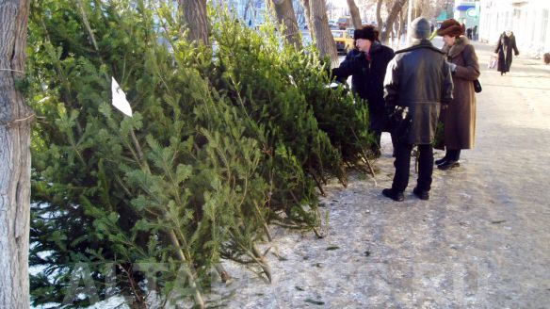

ВЕДУЩИЙ:
Что лучше для природы: один раз обзавестись искусственной ёлкой или каждый год покупать живую?

ПРЕДПРИНИМАТЕЛЬ.
Мы дорожим живыми елями России и стараемся сохранить природную красоту лесов. Искусственная праздничная ёлка – самый оптимальный вариант: и гости счастливы, и леса живы. Мы предлагаем Вам купить искусственную новогоднюю ёлку высокого качества российского производства из лучших экологически чистых отечественных и зарубежных материалов. Выбирать новогодний символ нужно, руководствуясь исключительно собственным вкусом. Искусственные елки бывают разной высоты – от совсем маленьких, которые устанавливают на столах, до пятиметровых гигантов. Выбирают её и по пушистости. К некоторым елям не нужно покупать гирлянду, ведь эта красавица уже переливается калейдоскопом новогодних огоньков с нежным, чуть рассеянным сиянием. То же самое касается и знаменитого хвойного запаха, который ассоциируется с новогодними праздниками. Так вот, многие искусственные ели сегодня обрабатываются натуральными ароматизаторами, которые позволяют чувствовать новогодний аромат, исходящий от ёлки. Кроме того, ёлка не осыпается, на неё не может быть аллергии, она абсолютно безопасна для ваших детей, удобна и экологична. Искусственная ёлка станет служить вам долгие годы. У таких елей длительный срок эксплуатации, который доходит до 10 лет. А за это время вы сохраните 10 живых елей.

ВЕДУЩИЙ:
Я знаю, что существует Всероссийское движение «Возродим наш лес». Принимают ли в нем участие обучающиеся нашей школы?

ЮНЫЕ ЭКОЛОГИ:
Мы прекрасно знаем, как непросто и не быстро вырастить настоящий лес, как непросто исправить ошибки, совершённые нашими предками. Что же мы делали для спасения лесов? А начиналось все с маленького школьного питомника, заложенного на учебно-опытном участке. Вырастить саженцы деревьев – только полдела. Мы научились высаживать саженцы на постоянное место, и теперь не понаслышке знаем, как правильно посадить дерево, чтобы оно имело все шансы прижиться. В рамках областного проекта «Зелёная столица» мы высаживали деревья по склонам в районе сёл Аверино, Осколец, Кандаурово. С 2010 года юные экологи нашей школы влились в ряды Всероссийского молодёжного движения ЭКА. Принимаем участие в программе «Больше кислорода!» 1020 сосен, растущие в нашем питомнике, в ближайшие годы будут радовать взор людей.

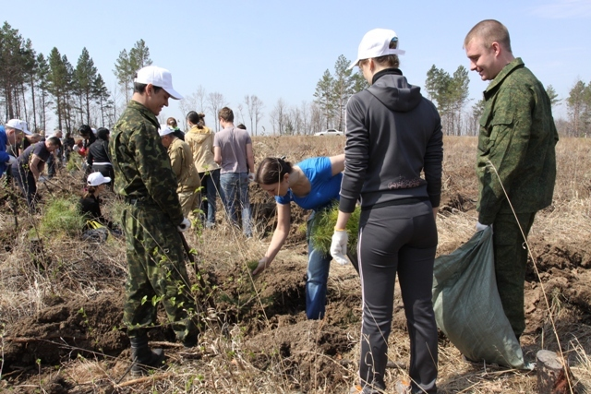

РЕФЛЕКСИЯ
Участники дискуссии обсудили целый комплекс проблем, разработали методы и способы их разрешения. Хочется верить, что эта встреча была плодотворной и нужной для всех нас.
В заключении предлагается каждому участнику круглого стола, передавая ёлочку, сделанную учениками школы, высказать мнение по обсуждаемой проблеме и пожелания.

